Кабинетная мебель Патриот

Столы
Стол руководителя
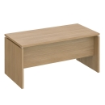
Артикул: ПТ 757
Типовой размер: 160x80x75
цвет: сакура
Цена: 10 218 руб.

Стол руководителя
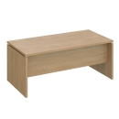
Артикул: ПТ 758
Типовой размер: 180x90x75
цвет: сакура
Цена: 11 543 руб.

Стол приставной
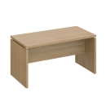
Артикул: ПТ 105
Типовой размер: 140x70x72
цвет: сакура
Цена: 10 621 руб.

Стол для переговоров
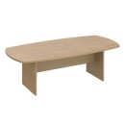
Артикул: ПТ 154
Типовой размер: 240x117x75
цвет: сакура
Цена: 18 645 руб.

Стол для переговоров
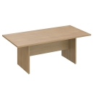
Артикул: ПТ 783
Типовой размер: 200x100x75
цвет: сакура
Цена: 15 434 руб.

Стол для переговоров составной
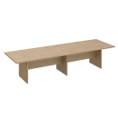
Артикул: ПТ 782
Типовой размер: 350x110x75
цвет: сакура
Цена: 28 747 руб.

Секция стола для переговоров
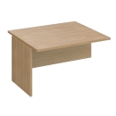
Артикул: ПТ 781
Типовой размер: 125x110x75
цвет: сакура
Цена: 10 399 руб.

Стол для переговоров
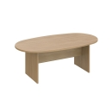
Артикул: ПТ 136
Типовой размер: 206x103x75
цвет: сакура
Цена: 17 236 руб.

Стол для переговоров
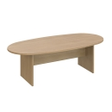
Артикул: ПТ 153
Типовой размер: 240x110x75
цвет: сакура
Цена: 18 221 руб.

Стол для переговоров круглый
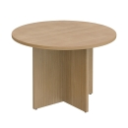
Артикул: ПТ 189
Типовой размер: 110x110x75
цвет: сакура
Цена: 11 861 руб.

Стол для переговоров круглый на опоре-колонне
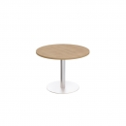
Артикул: ПТ 141
Типовой размер: 110x110x75
цвет: сакура
Цена: 21 880 руб.

Стол для переговоров круглый на опорах-колоннах
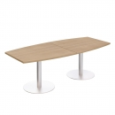
Артикул: ПТ 142
Типовой размер: 240x110x75
цвет: сакура
Цена: 47 937 руб.

Центральная секция стола переговоров
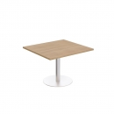
Артикул: ПТ 143
Типовой размер: 120x110x75
цвет: сакура
Цена: 25 225 руб.

Стол для переговоров на опорах-колоннах
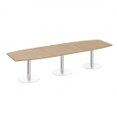
Артикул: ПТ 144
Типовой размер: 360x110x75
цвет: сакура
Цена: 73 162 руб.

Стол журнальный
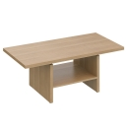
Артикул: ПТ 784
Типовой размер: 120x60x45
цвет: сакура
Цена: 6 116 руб.

Стол журнальный
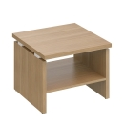
Артикул: ПТ 785
Типовой размер: 60x60x45
цвет: сакура
Цена: 6 021 руб.

Брифинг-приставка
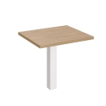
Артикул: ПТ 445
Типовой размер: 80x70x72
цвет: сакура
Цена: 4 108 руб.

Брифинг-приставка
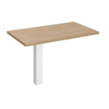
Артикул: ПТ 447
Типовой размер: 120x70x72
цвет: сакура
Цена: 6 419 руб.

Брифинг-приставка
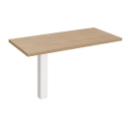
Артикул: ПТ 446
Типовой размер: 140x70x72
цвет: сакура
Цена: 6 090 руб.

Брифинг-приставка боковая на опорной тумбе
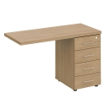
Артикул: ПТ 767
Типовой размер: 120x60x75
цвет: сакура
Цена: 12 529 руб.

ХАРАКТЕРИСТИКИ
Производитель: РОССИЯ
Материал: ламинированная ДСП; кромка — ПВХ 0,4 мм, 2 мм.
Цвет: миланский орех, сакура
Толщина: столешницы, опоры столов, крышки тумб, топы шкафов — 32 мм, остальные элементы — 18 мм.
Особенности: разнообразие вариантов компоновки, декоративные элементы в цвете «матовый хром»
Тумбы
Тумба выкатная 3-ящичная с центральным замком
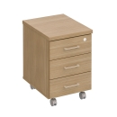
Артикул: ПТ 213
Типовой размер: 42x52x60
цвет: сакура
Цена: 7 473 руб.

Тумба для оргтехники
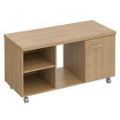
Артикул: ПТ 262
Типовой размер: 120x53x63
цвет: сакура
Цена: 8 098 руб.

ХАРАКТЕРИСТИКИ
Производитель: РОССИЯ
Материал: ламинированная ДСП; кромка — ПВХ 0,4 мм, 2 мм.
Цвет: миланский орех, сакура
Толщина: столешницы, опоры столов, крышки тумб, топы шкафов — 32 мм, остальные элементы — 18 мм.
Особенности: разнообразие вариантов компоновки, декоративные элементы в цвете «матовый хром»
Шкафы
Стеллаж высокий
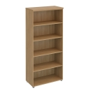
Артикул: ПТ 745
Типовой размер: 90x46x197
цвет: сакура
Цена: 10 229 руб.

Шкаф для документов полузакрытый
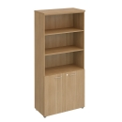
Артикул: ПТ 0782
Типовой размер: 90x46x197
цвет: сакура
Цена: 12 646 руб.

Шкаф для документов со стеклянными прозрачными дверьми
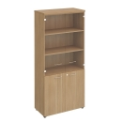
Артикул: ПТ 983
Типовой размер: 90x46x197
цвет: сакура
Цена: 16 960 руб.

Шкаф для документов со стеклянными прозрачными дверьми в рамке
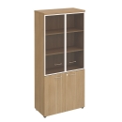
Артикул: ПТ 0783
Типовой размер: 90x46x197
цвет: сакура
Цена: 19 132 руб.

Шкаф для документов со стеклянными прозрачными дверьми в рамке
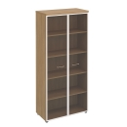
Артикул: ПТ 780
Типовой размер: 90x46x197
цвет: сакура
Цена: 18 602 руб.

Шкаф для документов закрытый
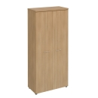
Артикул: ПТ 779
Типовой размер: 90x46x197
цвет: сакура
Цена: 13 791 руб.

Шкаф для документов закрытый 4-дверный
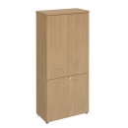
Артикул: ПТ 0781
Типовой размер: 90x46x197
цвет: сакура
Цена: 15 508 руб.

Шкаф для одежды
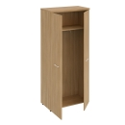
Артикул: ПТ 790
Типовой размер: 90x46x197
цвет: сакура
Цена: 11 480 руб.

Шкаф для одежды с дополнением
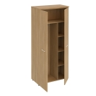
Артикул: ПТ 791
Типовой размер: 90x46x197
цвет: сакура
Цена: 18 815 руб.

Шкаф для одежды узкий
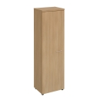
Артикул: ПТ 789/ ПТ 799
Типовой размер: 60x46x197
цвет: сакура
Цена: 8 586 руб.

Шкаф для одежды узкий
Артикул: ПТ 799
Типовой размер: 60x46x197
цвет: сакура
Цена: 8 586 руб.

Стеллаж узкий высокий
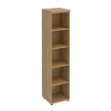
Артикул: ПТ 746
Типовой размер: 46x46x197
цвет: сакура
Цена: 8 787 руб.

Шкаф для документов узкий полузакрытый
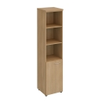
Артикул: ПТ 787
Типовой размер: 46x46x197
цвет: сакура
Цена: 10 239 руб.

Шкаф для документов узкий закрытый
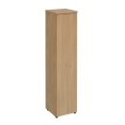
Артикул: ПТ 0784
Типовой размер: 46x46x197
цвет: сакура
Цена: 11 140 руб.

Шкаф для документов узкий закрытый
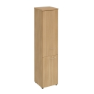
Артикул: ПТ 792
Типовой размер: 46x46x197
цвет: сакура
Цена: 12 041 руб.

Шкаф для документов узкий со стеклянной прозрачной дверью
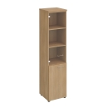
Артикул: ПТ 986
Типовой размер: 46x46x197
цвет: сакура
Цена: 12 539 руб.

Стеллаж средний
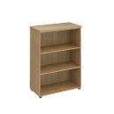
Артикул: ПТ 730
Типовой размер: 90x46x120
цвет: сакура
Цена: 7 833 руб.

Шкаф для документов средний полузакрытый
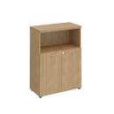
Артикул: ПТ 763
Типовой размер: 90x46x120
цвет: сакура
Цена: 10 250 руб.

Шкаф для документов средний закрытый
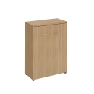
Артикул: ПТ 762
Типовой размер: 90x46x120
цвет: сакура
Цена: 10 695 руб.

Шкаф для документов средний со стеклянными прозрачными дверьми
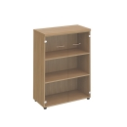
Артикул: ПТ 969
Типовой размер: 90x46x120
цвет: сакура
Цена: 12 147 руб.

Шкаф для документов средний со стеклянными прозрачными дверьми в рамке
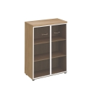
Артикул: ПТ 769
Типовой размер: 90x46x120
цвет: сакура
Цена: 14 319 руб.

Стеллаж средний узкий
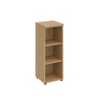
Артикул: ПТ 731
Типовой размер: 46x46x120
цвет: сакура
Цена: 6 360 руб.

Шкаф для документов средний узкий полузакрытый
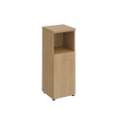
Артикул: ПТ 766
Типовой размер: 46x46x120
цвет: сакура
Цена: 7 812 руб.

Шкаф для документов средний узкий закрытый
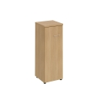
Артикул: ПТ 765
Типовой размер: 46x46x120
цвет: сакура
Цена: 8 162 руб.

Шкаф для документов средний узкий со стеклянной прозрачной дверью
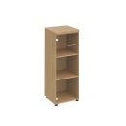
Артикул: ПТ 967
Типовой размер: 46x46x120
цвет: сакура
Цена: 8 660 руб.

Стеллаж низкий
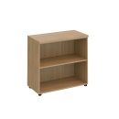
Артикул: ПТ 740
Типовой размер: 90x46x82
цвет: сакура
Цена: 5 963 руб.

Шкаф для документов низкий закрытый
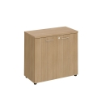
Артикул: ПТ 752
Типовой размер: 90x46x82
цвет: сакура
Цена: 8 380 руб.

Стеллаж узкий низкий
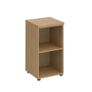
Артикул: ПТ 741
Типовой размер: 46x46x82
цвет: сакура
Цена: 4 759 руб.

Шкаф для документов узкий низкий закрытый
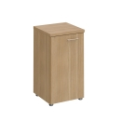
Артикул: ПТ 753
Типовой размер: 46x46x82
цвет: сакура
Цена: 6 211 руб.

ХАРАКТЕРИСТИКИ
Производитель: РОССИЯ
Материал: ламинированная ДСП; кромка — ПВХ 0,4 мм, 2 мм.
Цвет: миланский орех, сакура
Толщина: столешницы, опоры столов, крышки тумб, топы шкафов — 32 мм, остальные элементы — 18 мм.
Особенности: разнообразие вариантов компоновки, декоративные элементы в цвете «матовый хром»

